110學年度桃園市永豐高中交通安全委員會議議程
壹、會議時間：110年12月14日。
貳、會議地點：永豐高中三樓 會議室二
參、主席：黃懷德校長
肆、出(列)席人員：如簽到單
伍、主席致詞
陸、工作報告
一、依據110年9月6日教育局來函(桃教終字第1100079804號函)辦理交通安全委員會。
二、本學期交通安全宣導日期08/17、24，09/04、09及，10/08、14(如附件一)。
三、書面資料除發給各班張貼外，也公告在公布欄與學校網頁。
四、本次交通安全事項共二案，如討論事項。
五、請鈞 長頒發110學年交通安全委員聘書。
柒、討論事項
【案由一：】因應學生、家長反映針對上放學乘車太擠，桃客是否可以加派車次疏運。
說明：
- 教官室接獲多次家長、學生及教育局通報，學生上放學乘車太擠，教官室也立即記錄並與桃園客運做出反應。
- 桃園客運也於110年09月23日以書面回函說明，因平日上下學尖峰時刻已無額外駕駛人力可供派遣(如附件二)。
決議：
【案由二：】依據110年10月12日桃教終字第1100092796號函，是否可與桃園客運以契約方式簽約
說明：
- 依據110年10月12日教育局來函(桃教終字第1100092796號函)，要求本市高中職與客運業者協調學校簽訂契約可行性(如附件三)。
決議：
捌、臨時動議。
玖、散會
決議：
桃客回覆：本公司於上放學時段及現有各線公車的營運上已無額外人力可供派遣，若將來人力有增加時將會優先以永豐高中的需求派遣增開班次。

會議相片及頒發指導顧問聘書
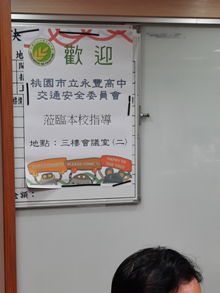 | 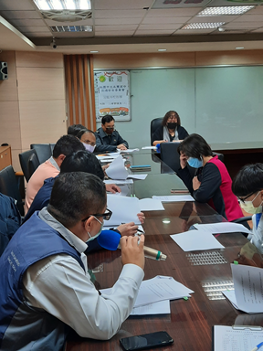
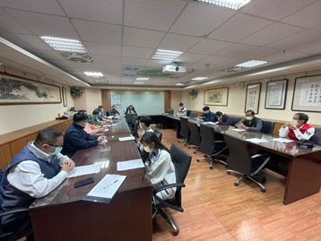 | 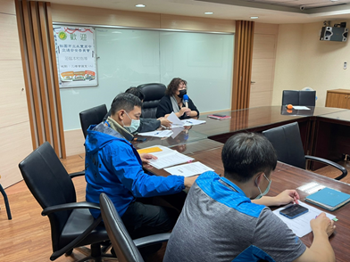
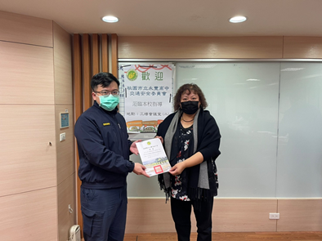 | 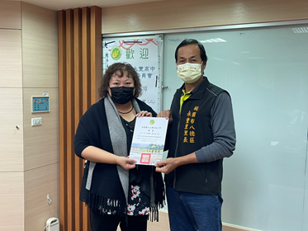
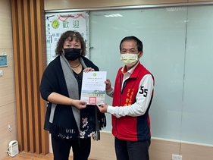 | 